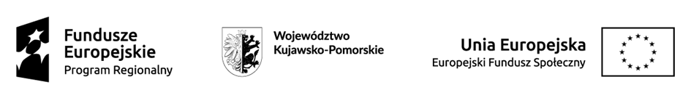

Gniewkowo, dnia 09.12.2021 r.

**RZp.271.1.22.2021**

**INFORMACJA O KWOCIE PRZEZNACZONEJ NA REALIZACJĘ ZAMÓWIENIA**

**Dotyczy:** **Dostawa pomocy dydaktycznych w podziale na części w ramach projektu: Wspieramy wszechstronny rozwój uczniów w Gminie Gniewkowo.**

Działając na podstawie art. 222 ust. 4 ustawy z 11 września 2019 r. – Prawo zamówień publicznych (Dz.U. 2021 poz. 1129 ze zm.), zamawiający informuje, że na realizację zamówienia zamierza przeznaczyć kwotę:

- Dla części 1: Dostawa pomocy dydaktycznych- 177.774,92 zł brutto

- Dla części 2: Dostawa map, plansz- 4.996,50 zł brutto

- Dla części 3: Dostawa wyposażenia- 2.699,90 zł brutto